ΒΗΜΑΤΑ ΕΓΚΑΤΑΣΤΑΣΗΣ ΚΕΝΤΡΙΚΗΣ ΠΥΛΗΣ UGE 600 ΣΕ ROUTER

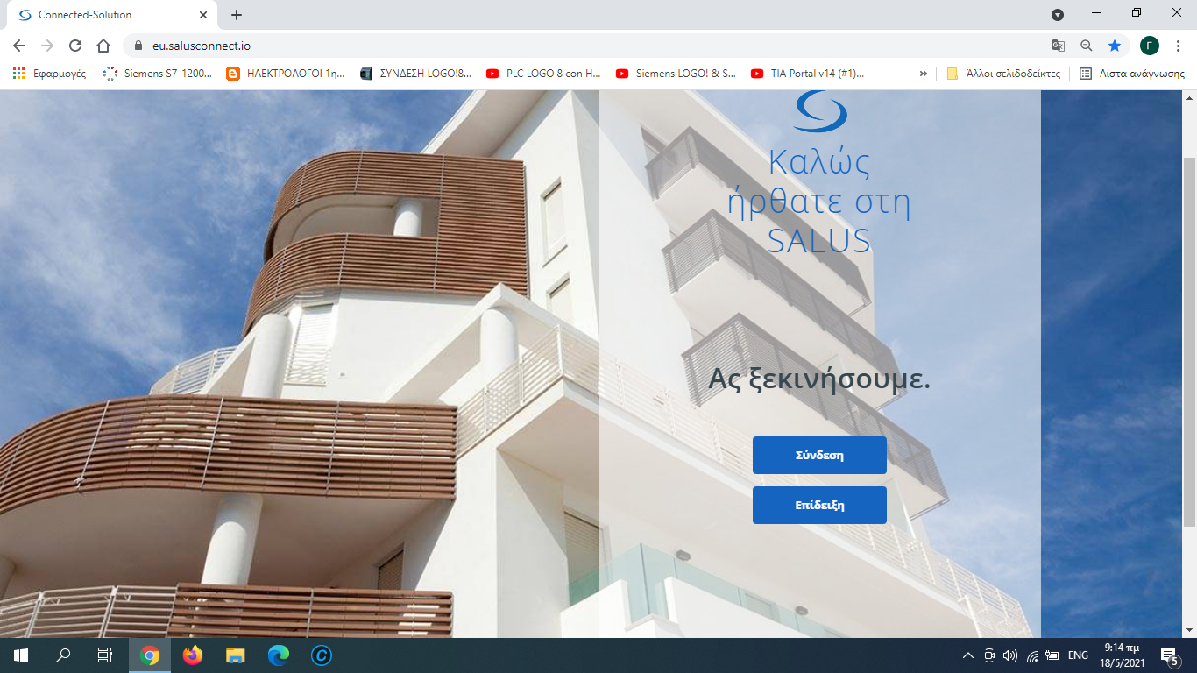

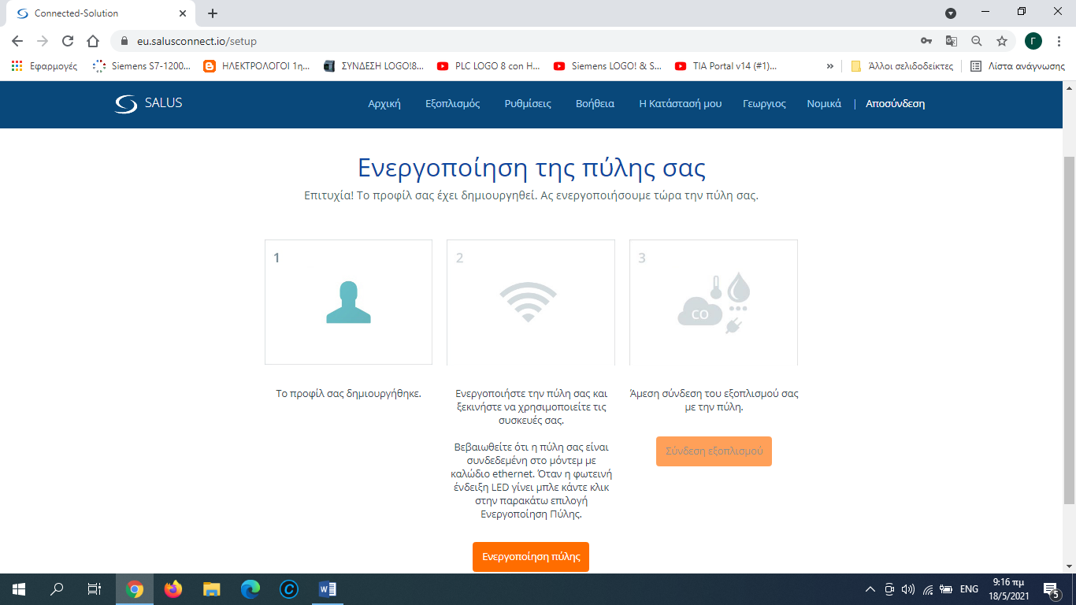ΕΝΕΡΓΟΠΟΙΗΣΗ ΠΥΛΗΣ UGE 600

ΕΙΚΟΝΑ ΠΙΝΑΚΑ ΕΛΕΓΧΟΥ ΜΕΤΑ ΤΗΝ ΕΝΕΡΓΟΠΟΙΗΣΗΣ ΤΗΣ ΠΥΛΗΣ UGE 600

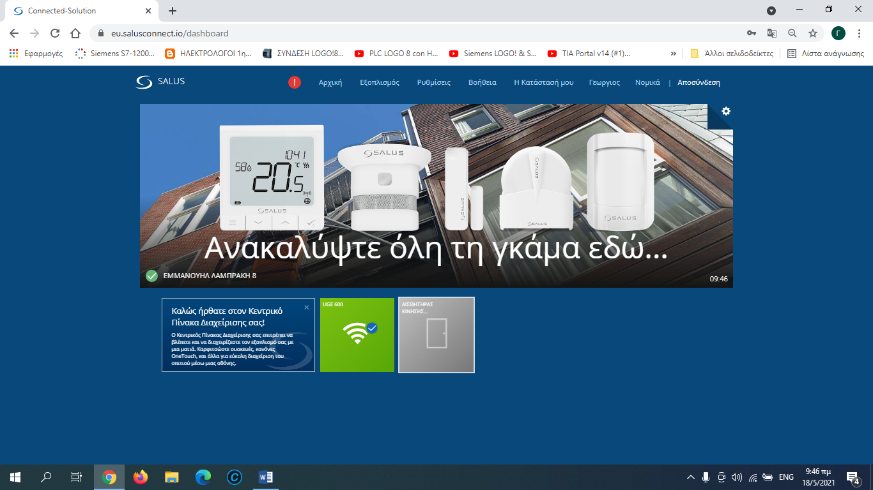

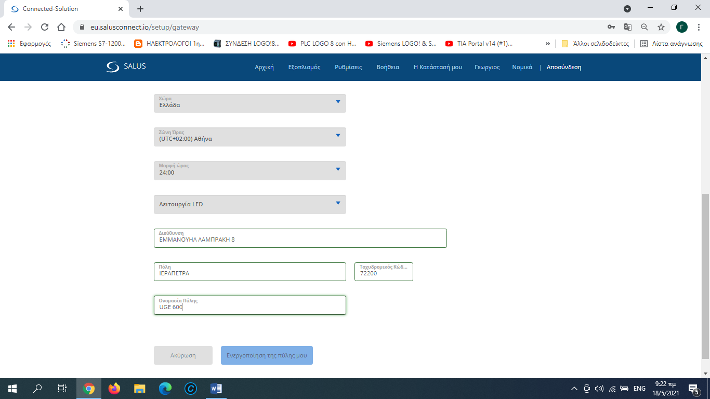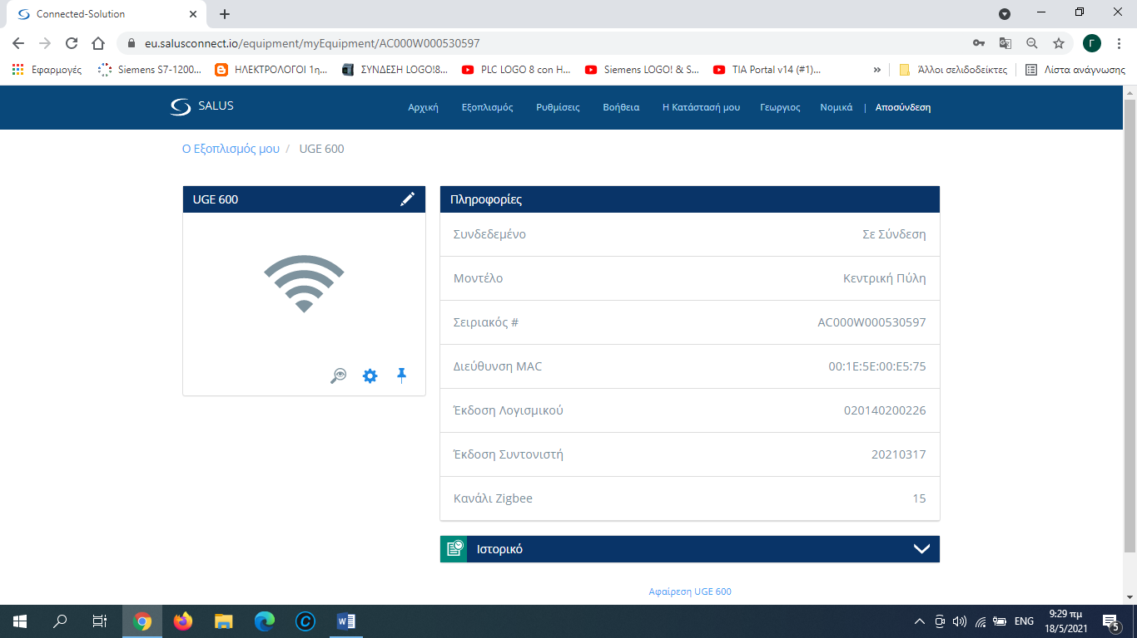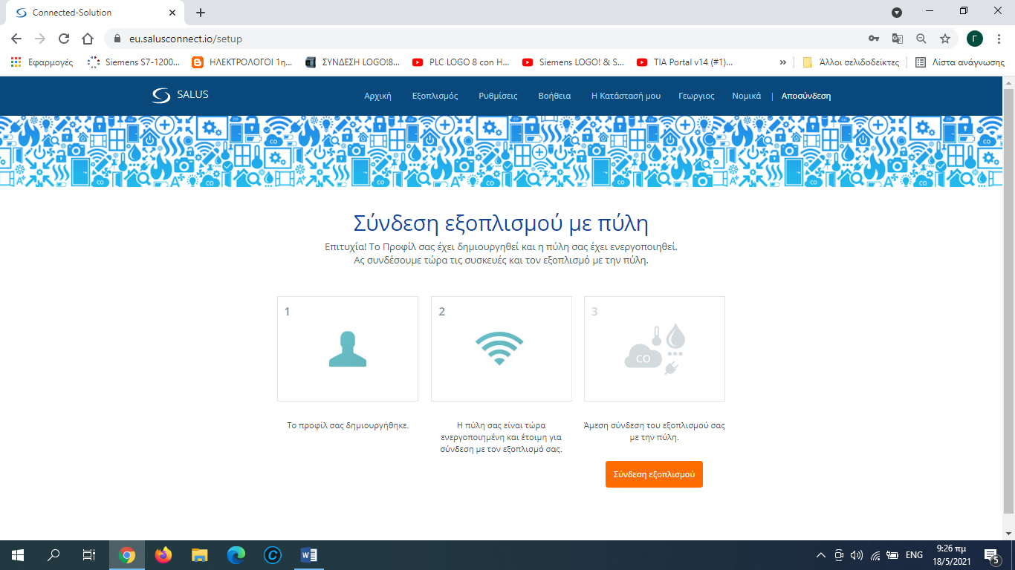

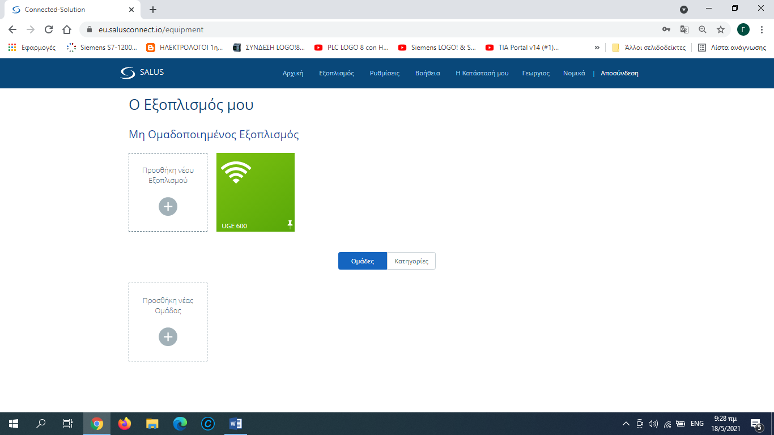ΣΑΡΩΣΗ ΓΙΑ ΝΕΟ ΕΞΟΠΛΙΣΜΟΣΥΝΔΕΣΗ ΑΙΣΘΗΤΗΡΙΩΝ-ΑΝΙΧΝΕΥΤΗΣ ΚΙΝΗΣΗΣ

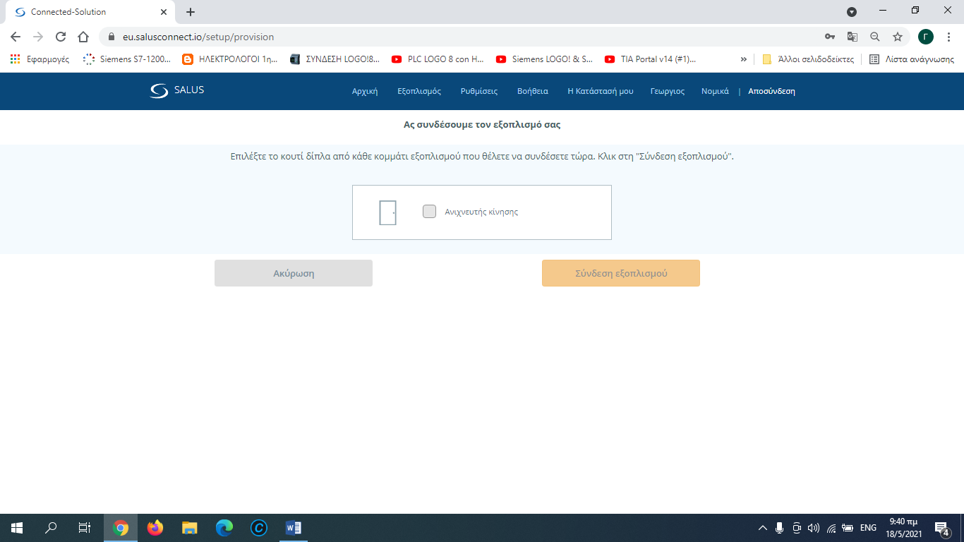

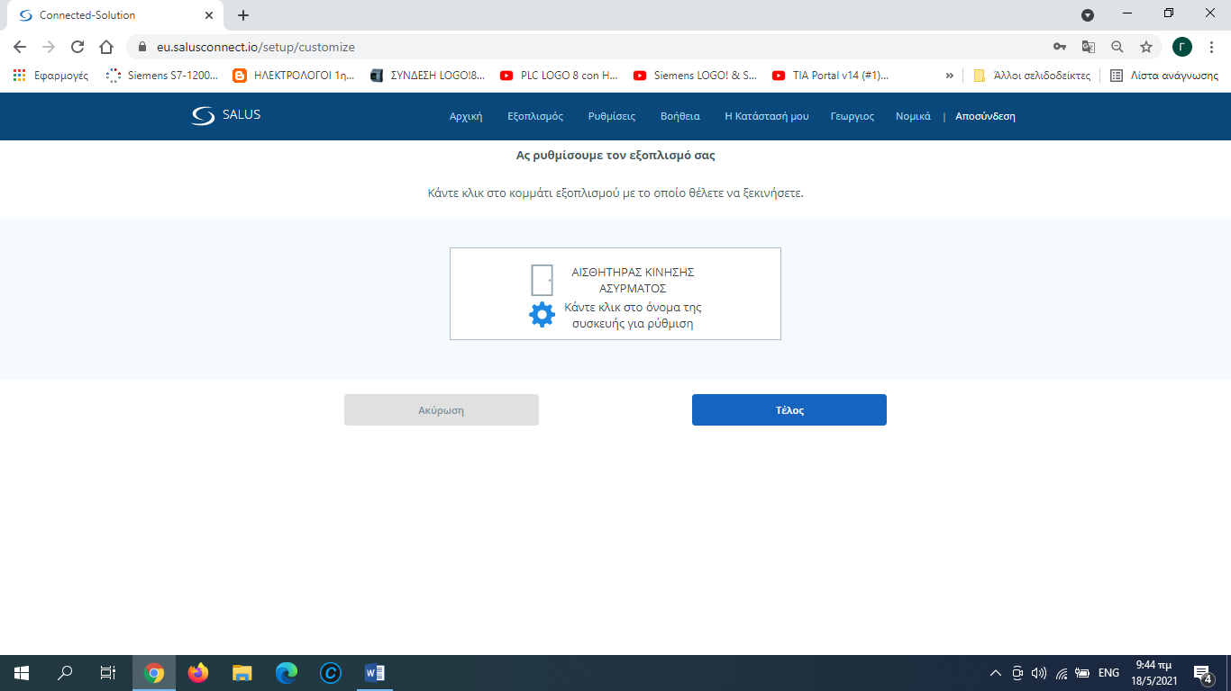

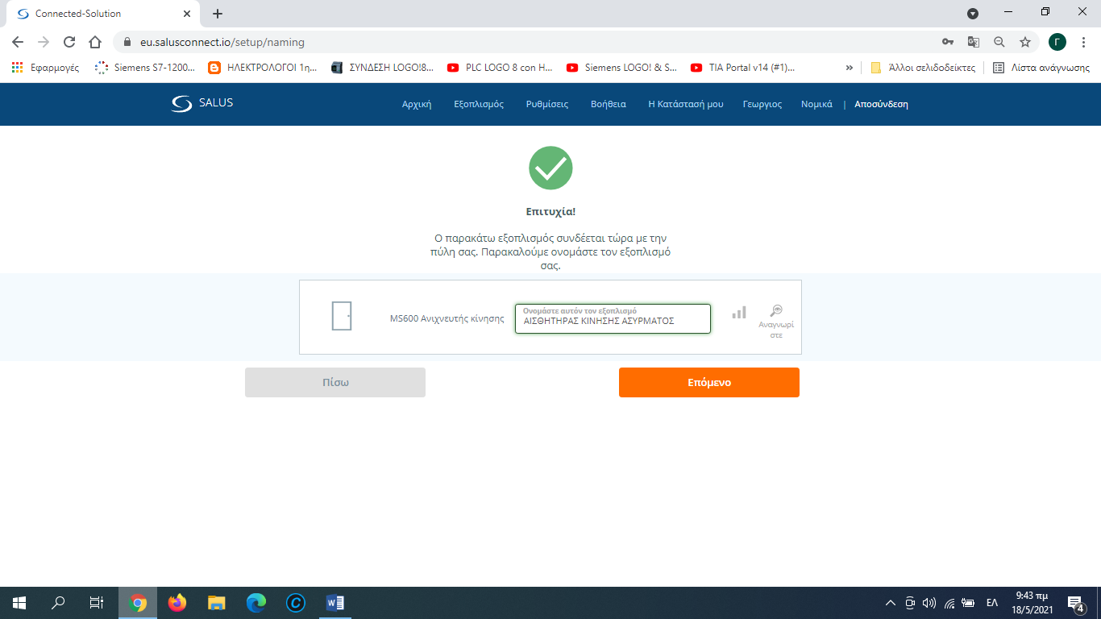

ΑΝΙΧΝΕΥΤΗΣ ΚΑΠΝΟΥ

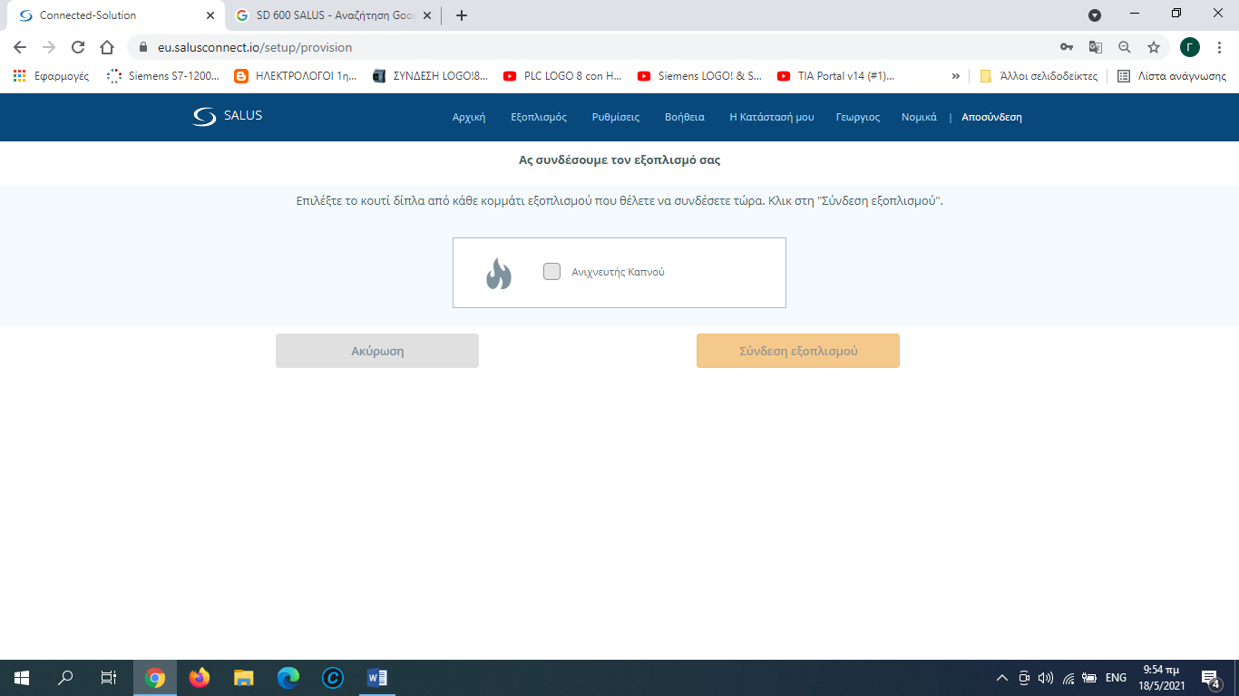

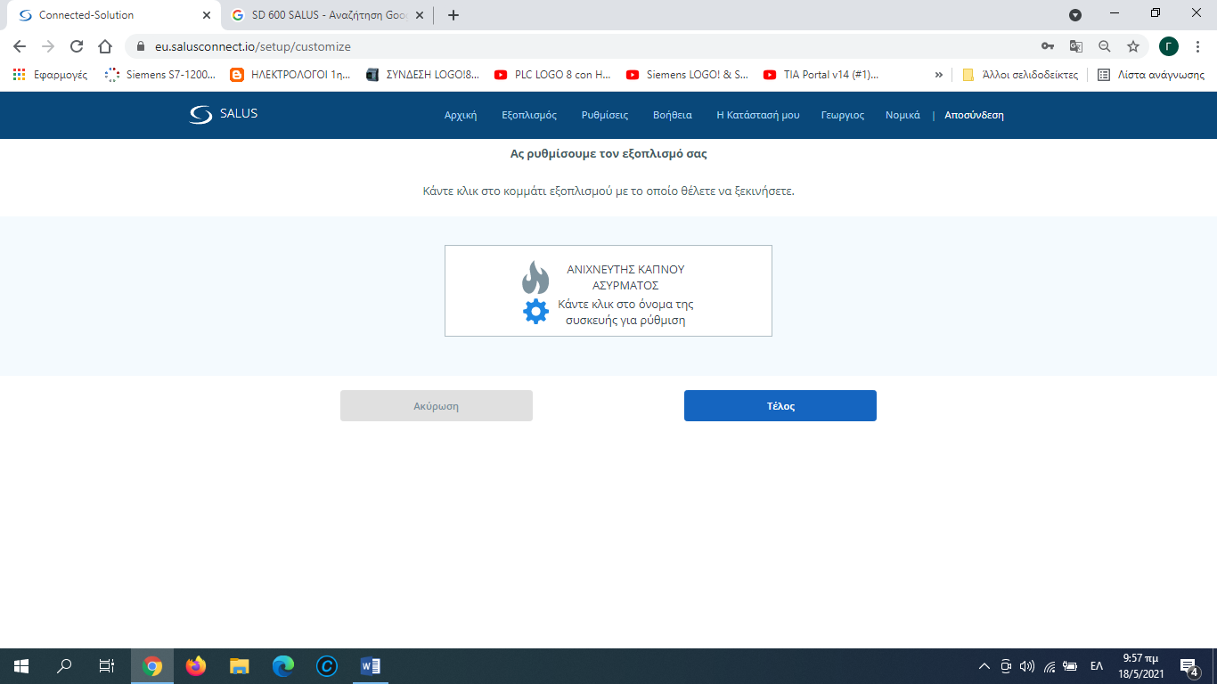

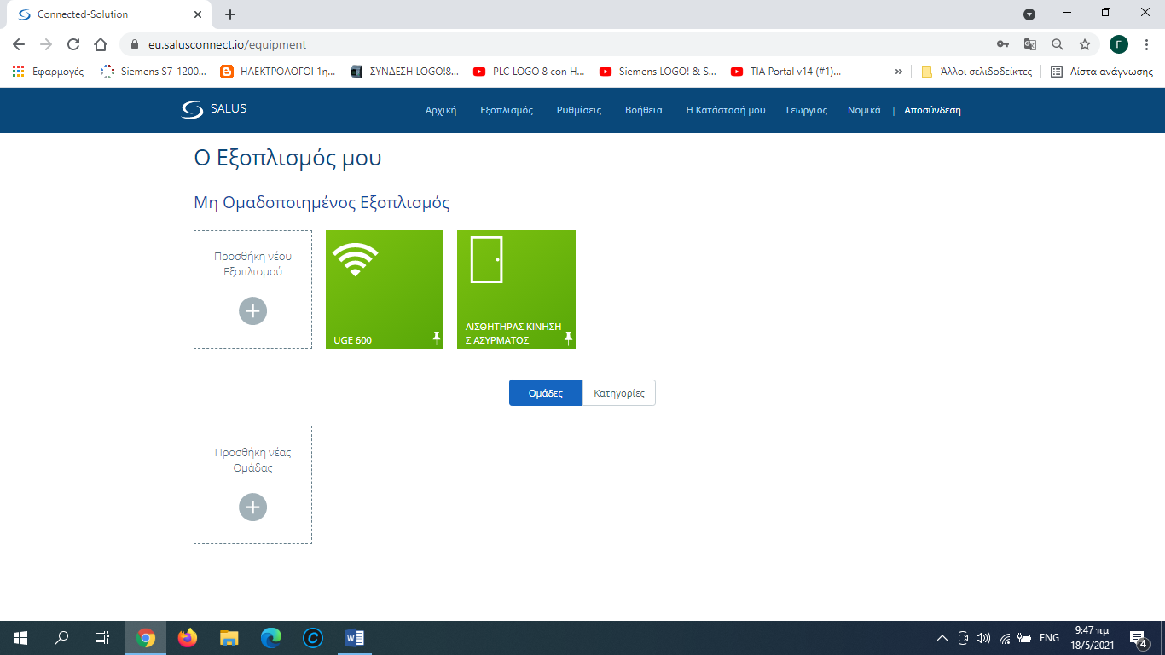ΕΙΚΟΝΑ ΠΙΝΑΚΑ ΕΛΕΓΧΟΥ ΜΕΤΑ ΤΗΝ ΠΡΟΣΘΗΚΗ ΤΟΥ ΑΙΣΘΗΤΗΡΑ ΚΙΝΗΣΗΣ

ΠΡΟΣΘΗΚΗ ΑΣΥΡΜΑΤΟΥ ΘΕΡΜΟΣΤΑΤΗ

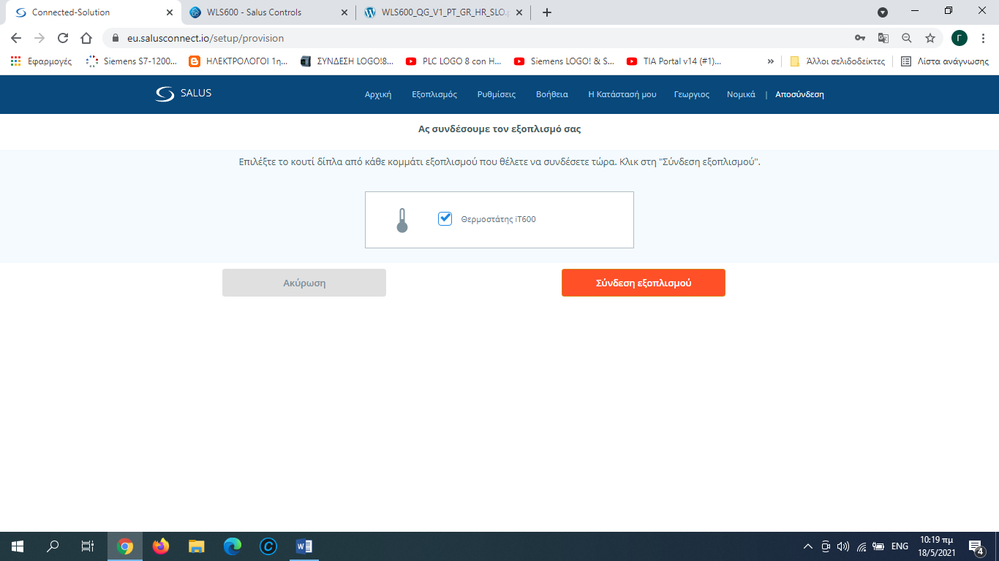

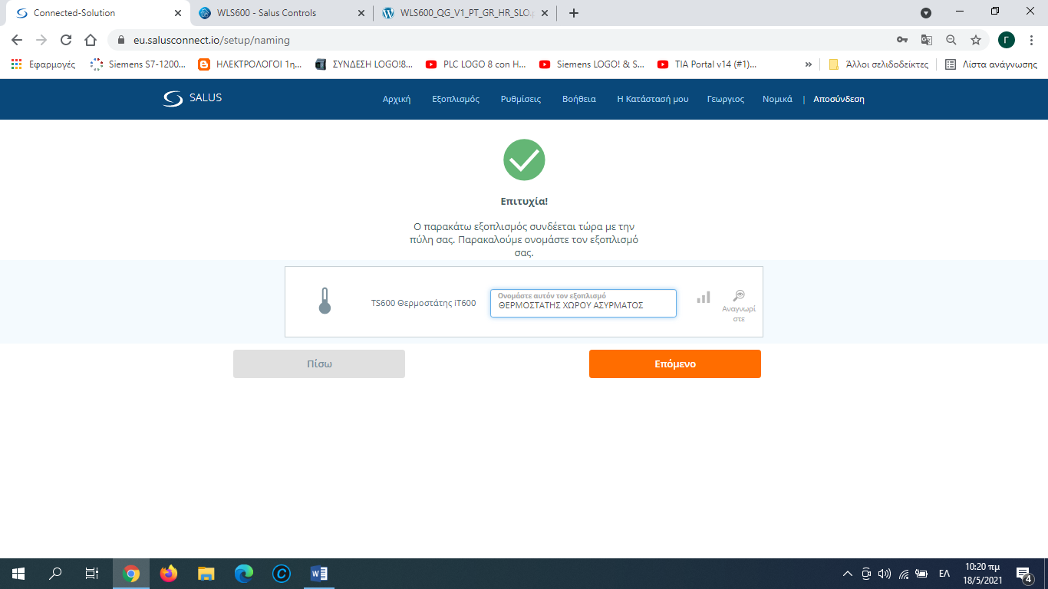

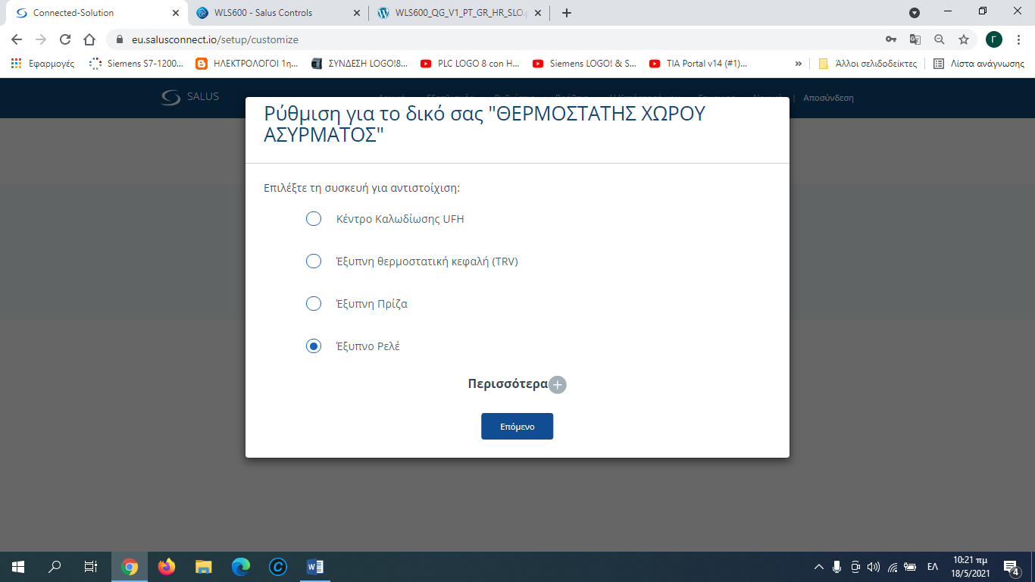

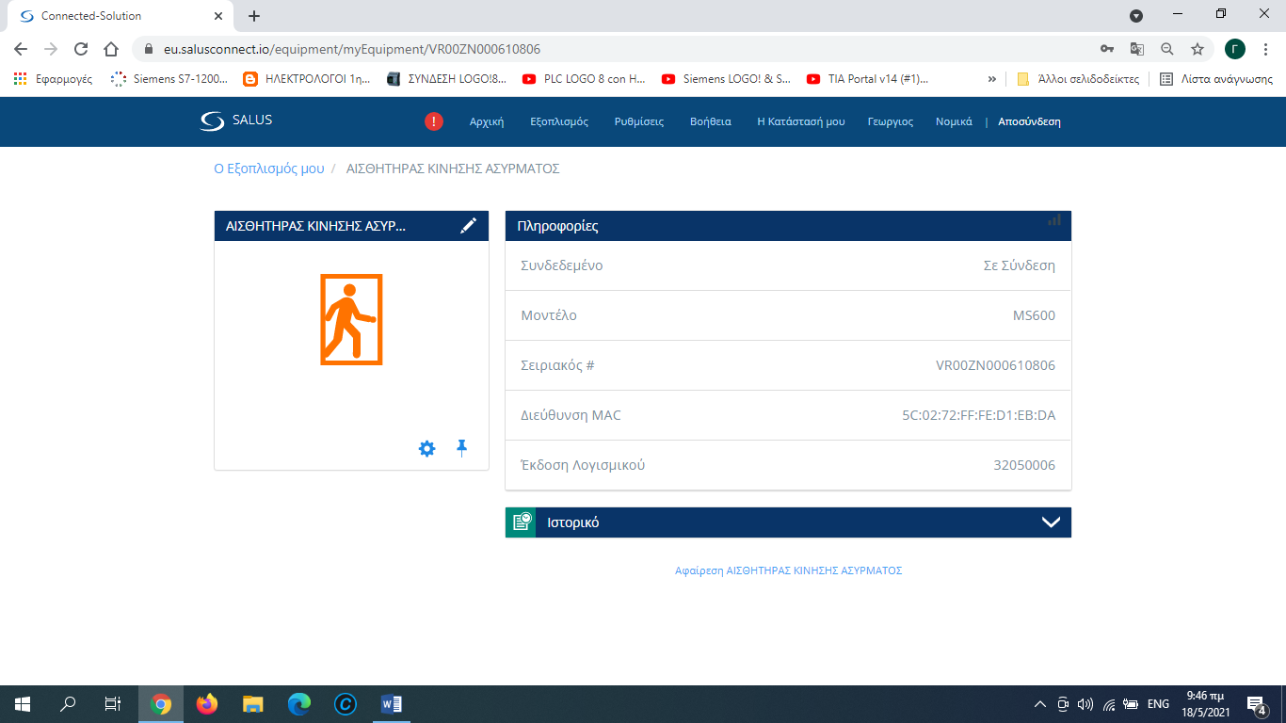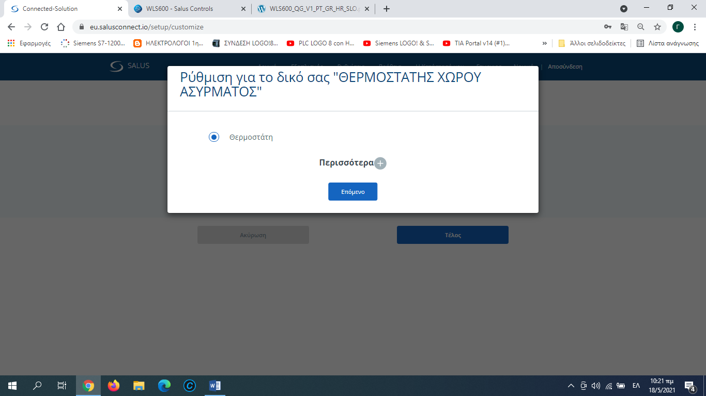

ΕΙΚΟΝΑ ΚΕΝΤΡΙΚΟΥ ΠΙΝΑΚΑ ΕΛΕΓΧΟΥ ΜΕΤΑ ΤΗΝ ΠΡΟΣΘΗΚΗ ΤΩΝ 2 ΑΙΣΘΗΤΗΡΙΩΝ

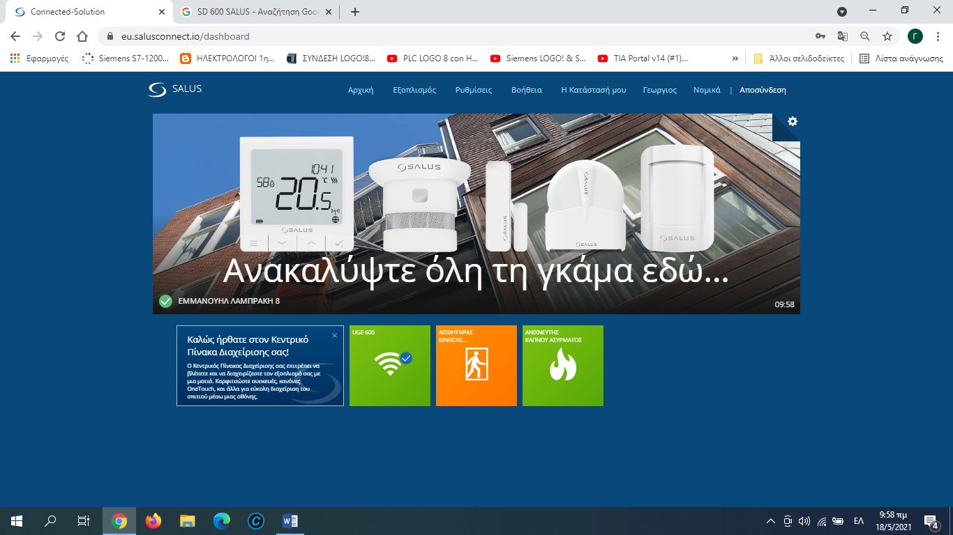

ΠΡΟΣΘΗΚΗ ΑΙΣΘΗΤΗΡΑ ΔΙΑΡΡΟΗΣ ΝΕΡΟΥ

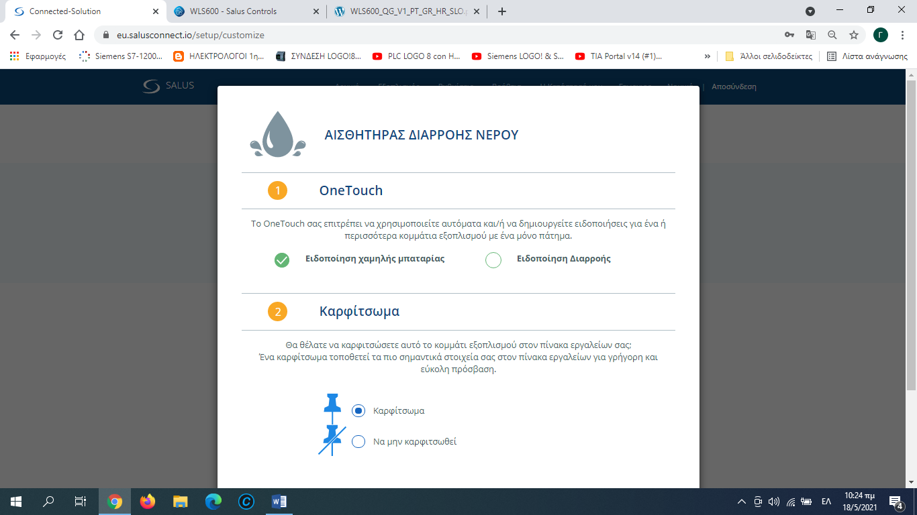

ΠΡΟΣΘΗΚΗ ΕΞΥΠΝΗΣ ΠΡΙΖΑΣ

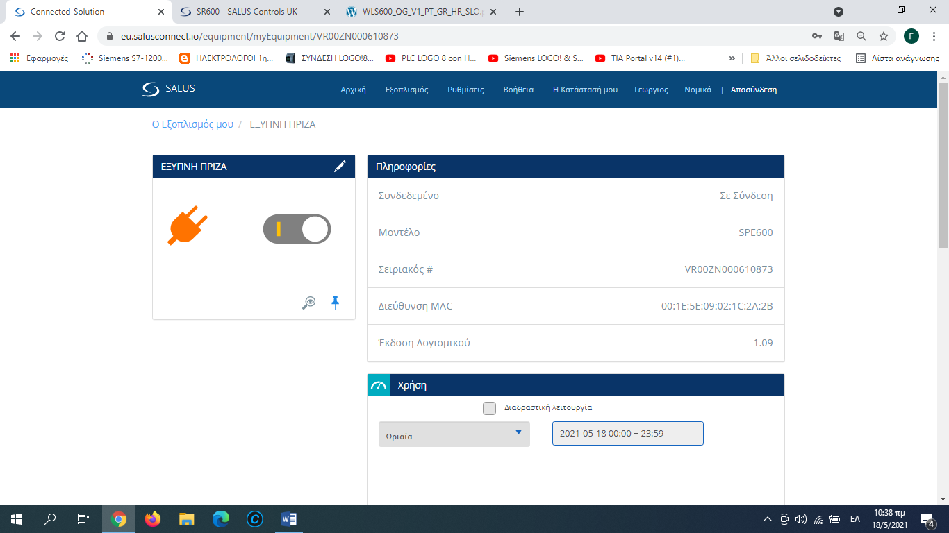

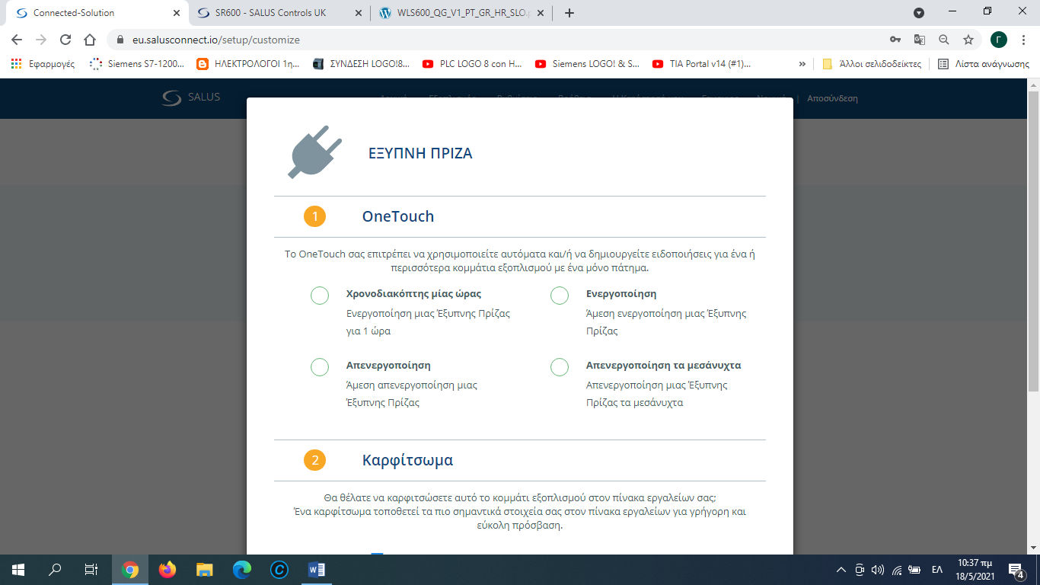

ΠΡΟΣΘΗΚΗ ΕΞΥΠΝΟΥ ΡΕΛΕ

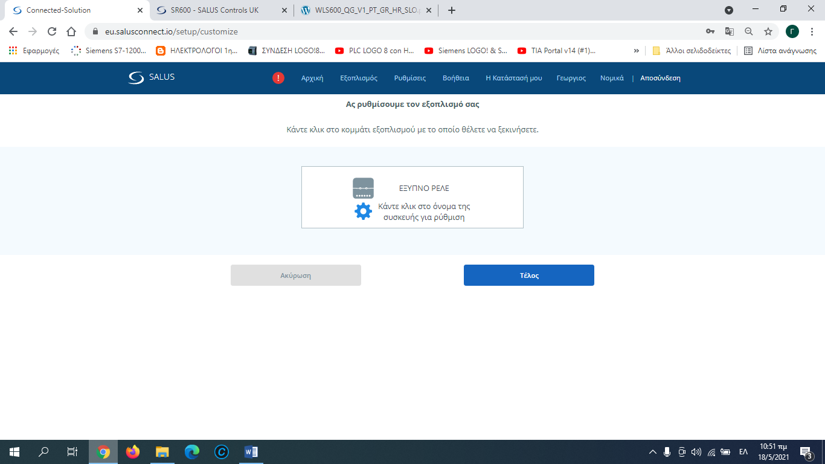

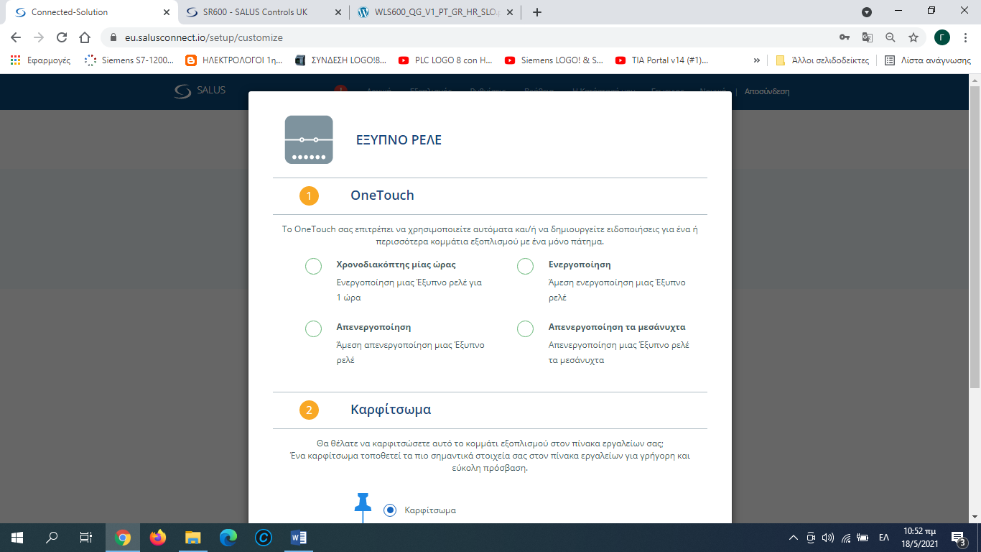

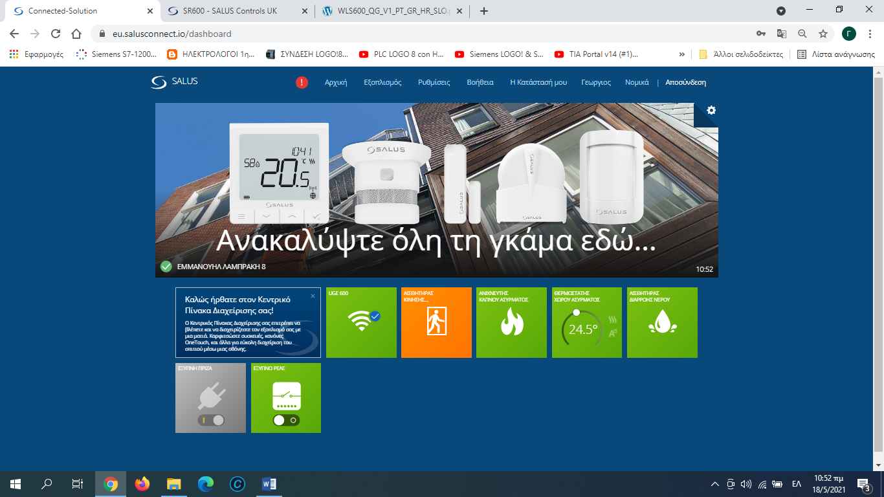ΤΕΛΙΚΗ ΕΙΚΟΝΑ ΜΕΤΑ ΤΗΝ ΠΡΟΣΘΗΚΗ ΤΩΝ ΑΙΣΘΗΤΗΡΙΩΝ ΚΑΙ ΤΗΣ ΕΞΥΠΝΗΣ ΠΡΙΖΑΣ - ΡΕΛΕ